Berg-Schueni

Kunkelspass

15. Oktober 2026

Treffpunkt: Vättis Dorf, 9.20 Uhr

Organisation: Silvia Stöckli, Tel. Mob. 079 645 97 14

Charakter: Leichtere Herbstwanderung zu den Wölfen

Wanderroute: Vättis, Dorf – Pardätsch – Gravasils – Langwis – Chrummtobel – Kunkelspass (1357), - Foppaloch (Umleitung) – Tamins
Kürzung: keine

Wanderzeit: ca. 4 Std., 12.1 km, ↑ 432 m, ↓ 713 m

Ausrüstung: Kleidung für die entsprechende Wetterlage, Stöcke, Snack für unterwegs
Verpflegung: Aus dem Rucksack

Anmeldung: bis Dienstag, 13. Oktober 2026
sil_stoeckli@hotmail.com oder 044 941 39 94

Fahrplan: Es ist stets ratsam, Abfahrtszeiten und Gleisbelegung zu kontrollieren.
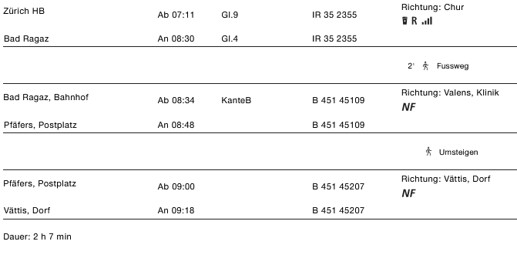

Rückfahrt: Ab Tamins, Unterdorf B10: ..18, ..48 nach Chur, oder B81 ..14, ..45 nach Chur

Tickets: Ab Wohnort nach Vättis, Dorf und retour ab Tamins Ober- oder Unterdorf

Risiken und Haftung
Die Wandergruppe namens „Berg-Schueni“ ist eine Interessengemeinschaft ohne Rechtsform und verzichtet explizit auf eine Wanderleitung. Die Teilnehmer sorgen selbständig dafür, dass sie über eine der Wandertour angepasste Ausrüstung verfügen und beurteilen für sich selbst, ob ihre körperliche Verfassung bezüglich Trittsicherheit und Leistungsfähigkeit den Anforderungen entspricht. Teilnehmer, die Notfallmedikamente auf sich tragen, informieren sinnvollerweise ihre Wanderkameraden über deren Aufbewahrungsort und Anwendung für den Fall, dass sie sich nicht selbst damit versorgen können.
Der Abschluss einer Unfallversicherung und einer Privathaftpflichtversicherung zwecks Verminderung der persönlichen finanziellen Risiken liegt in der Verantwortung der Teilnehmer. Haftungsansprüche gegen den Organisator für Schäden an Personen und Sachen, die aus der Wandertätigkeit resultieren, sind ausdrücklich ausgeschlossen.

